Министерство образования и науки Российской Федерации
Владимирский государственный педагогический университет

Л.И. Курлыкова, И.А. Гордеева, Ю.А. Медведев

Язык гипертекстовой
разметки документов

Практикум по курсу «Информационные системы, компьютерные сети, интернет и мультимедиатехнологии»

Владимир
2008
УДК 74.263.2
ББК [32.81+22.18]я7

Курлыкова Л.И., Гордеева И.А., Медведев Ю.А.
Интернет. Язык гипертекстовой разметки документов HTML. Практические занятия по курсу «Информационные системы, компьютерные сети, интернет и мультимедиатехнологии». – Владимир: ВГПУ, 2008. – 66 с.
Учебное пособие включает более 30 практических заданий, которые сгруппированы в 9 практических занятий и содержат теоретический материал, необходимый для их выполнения. Пособие предназначено для проведения практических занятий со студентами различных факультетов педагогических вузов (физико-математического, педагогики и методики начального образования, художественно-графического и т.д.) по дисциплинам «Информационные системы, компьютерные сети, интернет и мультимедиатехнологии» и «Использование современных информационных и коммуникационных технологий в учебном процессе», а также могут быть использованы в учебном процессе общеобразовательных учреждений. Табл. 12; ил. 27; библиогр.: 5 назв.
Рецензент:

доктор физико-математических наук, профессор ВГПУ Ю.А.Алхутов

Ответственный за выпуск:

доцент И.В. Николаева

Печатается по решению редакционно-издательского совета ВГПУ

УДК 74.263.2
ББК [32.81+22.18]я7

© Владимирский государственный
педагогический университет, 2008
© Курлыкова Л.И., Гордеева И.А.,
Медведев Ю.А., 2008
введение

Всемирная паутина (WWW) состоит из множества связанных между собой электронных документов, представляющих множество информационных данных, описанных с помощью специальных технологических правил. Эти правила составляются на языке гипертекстовой разметки HTML (HyperText Markup Language).
В настоящее время язык разметки HTML является основой всех размещенных в Интернете электронных документов. Он выступает в роли некоего фундамента, на базе которого реализуются прочие сетевые программные технологии, призванные в конечном итоге повысить общую привлекательность, эффективность и интерактивность носителей информационных данных в сети.
HTML постоянно набирает популярность, причем не только в сфере интернет-технологий, но и в области представления презентационных услуг, рекламно-выставочной деятельности, внедряется в состав программного обеспечения.
Многие называют HTML языком программирования. Это не совсем верно, так как в традиционном понимании HTML является языком разметки электронных документов, лишь указывающим программам просмотра HTML-страниц (браузерам) форму представления описанной в документе информации.
Что требуется для изучения HTML?
Нужно знать структуру языка – элементы и их атрибуты, использовать определенный синтаксис, а также иметь представление о типах данных, единицах измерения и других вещах, необходимых для работы с HTML. Также надо уметь работать со средствами редактирования и представления Web-страниц (редакторами текста и браузерами).

ЗАНЯТИЕ 1. Браузер, теги, структура HTML-документа.
Что такое HTML и для чего нужен браузер?
Всемирная паутина (World Wide Web – WWW) состоит из множества связанных между собой электронных документов, представляющих информационные данные, описанные с помощью специальных технологических правил. Эти правила составляются на языке гипертекстовой разметки HTML (Hyper Text Markup Language).
Специальные программы для просмотра электронных документов, созданных по правилам языка разметки HTML, называются браузерами. Основная функция браузера заключается в интерпретации кода HTML и выводе визуального результата на экран монитора пользователя. Наиболее известными браузерами на сегодняшний день являются Internet Explorer, Opera, Netscape.
Так выглядит окно браузера Microsoft Internet Explorer:
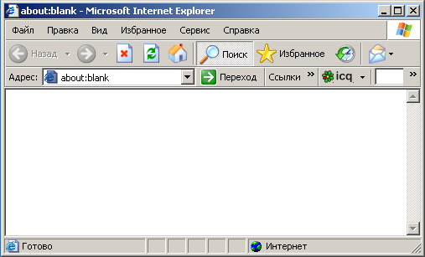

Теги и их структура
Язык HTML представляет собой набор специальных правил – тегов. Каждому тегу соответствует свое название, свойство и значение.
Теги бывают одинарными и парными.
Одинарный тег записывается следующим образом: <имя тега …>. Вместо многоточия указываются параметры данного тега, если они есть.
Структура парного тега имеет вид: <имя тега …>…</имя тега>. Все, что записывается внутри парного тега (между <> и </>), получит новые свойства, за которые он отвечает.

Структура HTML–документа
Любой HTML–документ содержит три основных обязательных раздела: HTML, HEAD, BODY.
Раздел HTML
Раздел HTML определяет специфику документа, содержание которого будет интерпретироваться браузером. Раздел описывается парным тегом <HTML></HTML> и дает браузеру информацию о том, что документ разработан с помощью языка разметки HTML.
Раздел HEAD
Раздел HEAD выполняет функцию рабочего заголовка HTML-документа. Теги, указываемые внутри этого раздела, чрезвычайно важны и могут сильно влиять на внешний вид документа, но сами по себе остаются незаметными глазу пользователя. Данному разделу сопоставлен парный тег <HEAD></HEAD>.
Рассмотрим один из тегов HTML, который указывается в разделе HEAD.
Название документа <TITLE>
Парный тег <TITLE></TITLE> предназначен для указания имени созданному электронному документу. В данном случае под именем документа имеется в виду не файловое наименование, а визуальный заголовок HTML-страницы.
Раздел BODY
Раздел BODY является одним из самых важных компонентов любого HTML-документа, т.к. в нем располагается содержательная часть, которая выводится браузером на экран монитора пользователя. Раздел описывается парным тегом <BODY></BODY>, внутри которого размещается большинство существующих тегов HTML. Тег <BODY> имеет ряд параметров, которые условно можно разделить на четыре основные группы (параметры фона, границ документа, текста и гиперссылок):
Параметр | Функция
BGCOLOR  TOPMARGIN, BOTTOMMARGIN,  LEFTMARGIN, RIGHTMARGIN  TEXT  LINK, ALINK, VLINK | Определение цвета фона  Определение размера отступов  Определение цвета основного текста  Определение цвета гиперссылок

Параметр фона BGCOLOR устанавливает цвет фона, значение которого может быть введено в символьном эквиваленте, в шестнадцатеричном коде или в формате цифровой модели RGB (Red, Green, Blue):
- <BODY BGCOLOR= "white">
- <BODY BGCOLOR= "#FFFFFF">
- <BODY BGCOLOR= "255, 255, 255">
Параметры границ HTML-документа создают отступы заданного размера от верхнего, нижнего, левого и правого краев документа. Этим отступам соответствуют параметры TOPMARGIN, BOTTOMMARGIN, LEFTMARGIN и RIGHTMARGIN. Значения для них задаются в пикселях:
<BODY TOPMARGIN="5" BOTTOMMARGIN="5" LEFTMARGIN="8" RIGHTMARGIN="8">
Параметр текста документа TEXT задает цвет основного текста на странице (значение параметра может быть введено аналогично цвету фона документа):
<BODY TEXT="black">
Параметры гиперссылок (связей с внутренними или внешними документами) определяют цвет активных (ALINK), не посещенных (LINK) и посещенных (VLINK) ссылок (значение параметра может быть введено аналогично цвету фона документа):
<BODY LINK="#0000FF" ALINK="#0000FF" VLINK="blue">

Создание простейшего HTML-документа
Мы рассмотрели основные разделы любого HTML-документа. Теперь попробуем создать свой первый документ. Для этого откроем текстовый редактор Блокнот (Пуск → Программы → Стандартные → Блокнот) и наберем в нем следующий HTML-код:
<HTML>
<HEAD>
<TITLE>Мой первый HTML-документ</TITLE>
</HEAD>
<BODY BGCOLOR="#FFFFFF" TOPMARGIN="30" TEXT="black" LINK="#00FF00" ALINK="#00FF00" VLINK="blue">
Это мой первый HTML-документ!
</BODY>
</HTML>
Теперь сохраним данный документ под любым именем, присвоив файлу расширение html. Закроем Блокнот и попробуем заново открыть ваш файл. Должно получиться следующее:
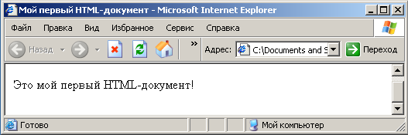
ЗАНЯТИЕ 2. Логическое и физическое форматирование текста.
Форматирование текста
Область работы с текстом в HTML включает в себя большое количество всевозможных тегов, составляющих две основные группы – теги логического форматирования и теги физического форматирования.
В группу тегов логического форматирования входят теги, отображающие на экране монитора элементы документа таким образом, как установлено по умолчанию в спецификации языка разметки HTML. Результат действия разных тегов логического форматирования визуально может совпадать, ибо основное их предназначение заключается в логическом выделении отдельных элементов HTML.
Теги логического форматирования
Тег <ACRONYM> используется для расшифровки аббревиатур. Реализуется через параметр TITLE (не путайте с тегом <TITLE>!) и отображается в браузере при наведении курсора на слово-аббревиатуру.
Задание 1. Наберите в текстовом редакторе Блокнот следующий HTML-код:
<HTML>
<HEAD>
<TITLE>Расшифровка аббревиатур с помощью тега ACRONYM</TITLE>
</HEAD>
<BODY BGCOLOR="#FFFFFF" TOPMARGIN="30" TEXT="black" LINK="#00FF00" ALINK="#00FF00" VLINK="blue">
<ACRONYM TITLE="HyperText Markup Language">HTML</ACRONYM> - один из наиболее популярных и распространенных на сегодня языков разметки текста, используемый для создания WEB-сайтов.
</BODY>
</HTML>
Сохраните документ под любым именем с расширением html или htm, закройте Блокнот и снова откройте этот файл.
При наведении курсора мыши на аббревиатуру HTML появится надпись-расшифровка.
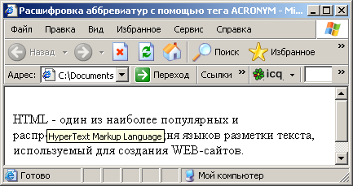
Тег <CITE> призван выделять различные цитаты и высказывания, названия библиографических источников и пр. Текст, помещенный между тегами <CITE> и </CITE>, браузером выделяется курсивом.
Тег <DEL> используется для обозначения удаленного текста. В браузере текст между тегами <DEL> отображается зачеркнутым.
Тег <STRONG> используется для выделения фрагментов текста, на которых необходимо акцентировать внимание пользователя. Браузерами результат такого форматирования отображается жирным начертанием.
Задание 2. Посмотрите, что произойдет с текстом, если к нему применить описанные выше теги. Для этого наберите следующий HTML-код в редакторе Блокнот:
<HTML>
<HEAD>
<TITLE>Применение тегов CITE, DEL, STRONG</TITLE>
</HEAD>
<BODY BGCOLOR="#FFFFFF" TOPMARGIN="30" TEXT="black" LINK="#00FF00" ALINK="#00FF00" VLINK="blue">
Тег CITE выделяет текст <CITE>курсивом</CITE>. Тег DEL отображает текст <DEL>зачеркнутым</DEL>. Тег STRONG отображает текст<STRONG>жирным</STRONG> начертанием.
</BODY>
</HTML>
Теперь откройте ваш документ с помощью браузера:
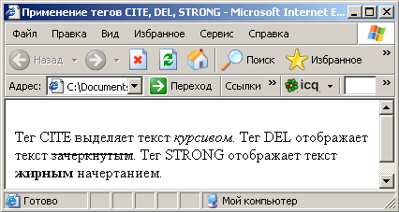

Теги <H1>, <H2>, …, <H6> – тег <H> с указанием одной из цифр (от 1 до 6) задает определенный размер заголовка всего текста целиком или его конкретного фрагмента. Соответственно, заголовок <H6> будет минимальным, а <H1> - самым большим. Особенностью тегов <H> является то, что они уже подразумевают отступ от текстовой части и разработчикам HTML-документов не приходится делать отступ самостоятельно.
Задание 3. Наберите следующий HTML-код в редакторе Блокнот:
<HTML>
<HEAD>
<TITLE>Заголовки H1-H6</TITLE>
</HEAD>
<BODY BGCOLOR=”#FFFFFF” TOPMARGIN=”30” TEXT=”black” LINK=”#00FF00”
ALINK=”#00FF00” VLINK=”blue”>
<H1>Заголовок 1</H1>
<H2>Заголовок 2</H2>
<H3>Заголовок 3</H3>
<H4>Заголовок 4</H4>
<H5>Заголовок 5</H5>
<H6>Заголовок 6</H6>
</BODY>
</HTML>
Просмотрите полученный результат через браузер.
Задание 4. Создайте собственный HTML-документ, в котором бы использовались все вышеописанные теги логического форматирования.
Теги физического форматирования
Теги физического форматирования позволяют разработчику HTML-документа визуально изменять вид текста, варьируя его параметры и значения. Другими словами, теги физического форматирования предназначены для выделения отдельных текстовых фрагментов различными способами, установленными автором документа.
Все нижеперечисленные теги физического форматирования являются парными тегами.
Тег <B>. Функция этого тега аналогична действию тега <STRONG>, а именно – визуальное выделение фрагмента текста, на котором следует сделать акцент, отображается жирным начертанием.
Тег <BIG> используется, если необходимо выделить часть текста небольшим увеличением размера шрифта относительно остальных слов.
Тег <FONT> – один из основных тегов физического форматирования текста, отображающий свойства шрифтов. Для него могут быть использованы следующие параметры:
- FACE – параметр, посредством которого браузер отображает текст указанным в HTML-коде шрифтом. При этом значение параметра FACE должно соответствовать установленному на компьютере пользователя шрифту. В случае, если такого шрифта нет, текст будет показан стандартным (по умолчанию) шрифтом.
Часто разработчики HTML-документов добавляют сразу несколько значений параметра FACE. Таким образом, если первого шрифта не окажется на компьютере пользователя, то браузер отобразит текст вторым шрифтом. Не будет найдено второго шрифта, браузер приступит к поиску третьего и т.д.
<FONT FACE="Verdana", "Tahoma", "Arial">Пробуем разные шрифты.</FONT>
- COLOR – параметр, предназначенный для выбора цвета, которым будет написан текст. Цвет должен быть указан в кавычках одним из трех вышеперечисленных способов (символьный эквивалент, шестнадцатеричный код или в формате цифровой модели RGB). HTML-конструкция имеет следующий вид:
<FONT COLOR="red">Этот текст будет написан красным цветом.</FONT>
- SIZE. Функцией этого параметра является определение размера шрифта, которое происходит по условной шкале от 1 до 7. При этом указание размера может осуществляться как в виде относительного показателя (+1), так и в виде абсолютного. Средним значением размера шрифта принято считать показатель 3.
<FONT SIZE="2">Текст будет написан размером "2"</FONT>
Тег I – тег, аналогичный тегу логического форматирования CITE (выделяет нужную часть текста курсивом). В ряде случаев использование I рекомендуется заменять соответствующим тегом логического форматирования.
Тег SMALL предназначен для установки размера шрифта немного меньшего, чем остальные слова (поместив нужный фрагмент текста между парным тегом SMALL, получим эффект, противоположный действию тега BIG).
Тег SUB позиционирует фрагмент текста относительно нижней линии строки. Весьма удобный инструмент для написания математических и химических формул.
Тег SUP размещает текстовый фрагмент относительно верхней линии строки. Также подходит для включения в разнообразные формулы.
Тег TT. Спецификация определяет его как тег для отображения телетайпа или текста, набранного моноширинным шрифтом.
Тег U делает текст подчеркнутым.
Задание 5. Напишите в редакторе Блокнот HTML-код для следующей Интернет-страницы:
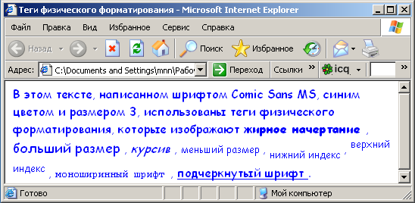
ЗАНЯТИЕ 3. Структурное форматирование текста и специальные символы.
Теги структурного форматирования
Как известно, любой текст имеет свою структуру. Книги разделены на части, главы и разделы. Газеты и журналы имеют отдельные рубрики и подзаголовки, которые, в свою очередь, включают фрагменты текста, также имеющие свою собственную внутреннюю структуру – абзацы, отступы, параграфы и пр.
Структурное форматирование в HTML подразумевает разбиение текстовых фрагментов электронного документа на логические блоки с информацией, которым соответствует определенный формат: абзац, текстовый блок, центрирование, отступы и перенос строки, горизонтальный разделитель, предварительно отформатированный текст и комментарии.
Рассмотрим каждый из названных элементов структурного форматирования.
Абзац
Для указания абзаца при создании HTML-документа используется парный тег <P>, который разделяет фрагменты текста вертикальным отступом. Простой перевод строки с помощью клавиши <Enter> в данном случае не поможет: браузер, интерпретируя код, не воспримет отступ как команду создания абзаца и при выводе содержания на экран монитора объединит фрагменты текста вместе.
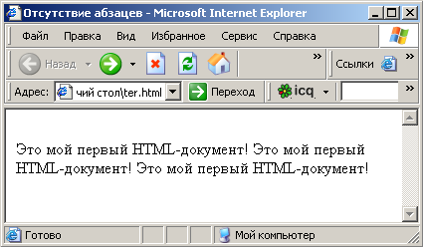
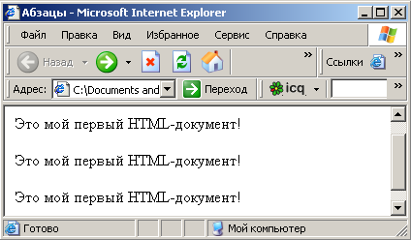
На верхнем рисунке изображен текст, набранный без использования абзацных отступов, на нижнем – с применением тега <P>.
Тег <P> может содержать параметр ALIGN, отвечающий за тип горизонтального выравнивания текста в окне браузера.
- ALIGN="left" – текст выровнен по левому краю (значение параметра, принятое по умолчанию);
- ALIGN="center" – текст располагается посередине окна браузера;
- ALIGN="right" – выравнивание текста по правому краю;
- ALIGN="justify" – выравнивание по ширине окна браузера.
Задание 1. Наберите в текстовом редакторе Блокнот HTML-код для новой HTML-страницы, в которой через браузер будут видны четыре абзаца с различным горизонтальным выравниванием.
Текстовый блок
В случае необходимости указания специальных свойств отдельному фрагменту текста используется парный тег текстового блока <DIV>. Изменение свойств осуществляется посредством назначения выбранному фрагменту текста стилевого шаблона CSS, например:
<DIV STYLE = "COLOR: GRAY;">
Фрагмент текста, набранный серым цветом.
</DIV>
Также возможно добавление параметра типа выравнивания ALIGN, например:
<P ALIGN="justify">
Начало основного текста документа. <DIV ALIGN="right">Фрагмент текста. </DIV> Окончание основного текста документа.
</P>
Задание 2. Запишите HTML-код страницы, чтобы посмотреть, как браузер отобразит работу с текстовым блоком.
Центрирование
Центрирование любых элементов HTML-документа может быть осуществлено с помощью тега <CENTER>. Все данные, размещенные внутри парного тега <CENTER></CENTER>, подлежат горизонтальному выравниванию по середине окна браузера. В сущности, тег <CENTER> представляет собой аналог значения ALIGN="center" того тега, результат отображения которого будет отцентрирован на экране монитора.
Отступы и переносы строки
Часто во многих печатных изданиях мы можем наблюдать, что начало новой строки абзаца начинается после небольшого отступа. В текстовом редакторе эта возможность регулируется клавишей табуляции или перемещением ползунка линейки настроек рабочей области документа.
В HTML размер отступа определяется кодовой конструкцией &nbsp;, которая визуально представляет собой обычный пробел. Создавая текст в документе, не обязательно между каждым словом вставлять &nbsp; – браузер и так поймет, что нужно сделать отступ. Но если вам потребуется сделать отступ большего размера и вы прямо в коде создадите несколько пробелов, браузер интерпретирует такие пропуски в виде единственного пробела.
В ходе создания HTML-документа может возникнуть необходимость переноса строки (например, при печати стихотворения). Если мы переместим строки стихотворения посредством клавиши <Enter>, браузер отобразит отрывок в виде одного предложения. В таких случаях нужно использовать тег принудительного переноса строки <BR>.
Пример использования принудительного переноса строки <BR>:
<HTML>
<HEAD>
<TITLE>Использование тега BR </TITLE>
</HEAD>
<BODY BGCOLOR="#FFFFFF" TEXT="black" LINK="#00FF00" ALINK="#00FF00" VLINK="blue">
<P><FONT FACE="Arial" SIZE="4">
Белеет парус одинокий<BR>
В тумане моря голубом.<BR>
Что ищет он в стране далекой?<BR>
Что кинул он в краю родном?<BR>
</FONT><P>
</BODY>
</HTML>
Для переноса на конкретное число строк тег <BR> ставится нужное количество раз.
Задание 3. Допишите стихотворение Лермонтова, разбив его по отдельным четверостишиям.
Иногда может возникнуть ситуация, которой необходимо запретить перенос строки. Например, слово «Интернет-каталог» при определенных размерах окна браузера может быть разделено на две части: «Интернет-» и «каталог», что мешает восприятию слова целиком. Во избежание такой ситуации слово или словосочетание, для которого следует запретить перенос строки, необходимо поместить внутри парного тега <NOBR></NOBR>.
Горизонтальный разделитель
Мы рассмотрели элементы структурного форматирования, которые логически выделяли фрагменты текста. Для создания визуальной границы между различными текстовыми блоками используют горизонтальный разделитель. Он описывается тегом <HR> и имеет ряд параметров, позволяющих изменять визуальные свойства линии:

Параметр | Функция
WIDTH | Указание длины линии (в процентах от ширины окна браузера или в пикселах)
SIZE | Указание толщины (в пикселах)
ALIGN | Обозначение типа выравнивания линии (LEFT, CENTER, RIGHT)
COLOR | Выбор цвета линии (название, шестнадцатеричный код или формат RGB)
NOSHADE | Отмена эффекта рельефности линии
Пример HTML-конструкции для создания горизонтальной линии:
<HR WIDTH="90%" SIZE="1" ALIGN="CENTER" COLOR="#000000" NOSHADE>
Горизонтальный разделитель отдельных фрагментов текста подразумевает и перенос строки.
Предварительно отформатированный текст
Парный тег предварительно отформатированного текста <PRE></PRE> позволяет выводить на экран монитора текст такого формата, каким он представлен в окне текстового редактора (со всеми переносами строк, отступами, абзацами и прочим форматированием). Такая возможность весьма удобна, например, при отображении фрагментов программного кода «как есть», без его интерпретации браузером.
Комментарии
Для быстрой ориентации в HTML-коде существуют комментарии. Они невидимы на экране монитора, но в то же время могут нести большой объем информации.
Любой HTML-комментарий должен начинаться с конструкции <!-- и заканчиваться -- >. Между ним может находиться любой текст, цифры, символы и прочее, за исключением тегов.
Специальные символы
Условно все специальные символы HTML можно разделить на две большие категории:
- символы, отображающие элементы HTML-форматирования;
- символы оформления документа.
Символы, отображающие элементы HTML-форматирования
Например, вам нужно предоставить посетителям вашего интернет-ресурса готовый HTML-код, который останется только выделить (прямо в окне браузера), скопировать в буфер обмена и вставить в соответствующее место на Web-странице:
<A HREF="http://www.site.ru/">
<IMG SRC="http://www.site.ru/images/button.gif" WIDTH="88" HEIGHT="31"
BORDER="0"></A>
Если поместить этот код в данном виде на Web-страницу, то браузер загрузит указанный в коде графический файл со ссылкой на установленный в теге <А> ресурс. Чтобы в браузере отображался сам код, нужно все левые угловые скобки в коде заменить на &lt;, а правые – на &gt;. После замены всех символов специальными кодовыми конструкциями первоначальный фрагмент кода примет следующий вид:
&lt; A HREF="http://www.site.ru/"&gt;
&lt; IMG SRC="http://www.site.ru/images/button.gif" WIDTH="88" HEIGHT="31"
BORDER="0"&gt;&lt; /A&gt;
Символы оформления документа
К этой категории символов относятся значки авторского права, зарегистрированной торговой марки, символы иностранных валют, математические обозначения, а также прочие символы.
Для каждого специального символа (будь то символ оформления документа, буква иностранного алфавита или символ отображения элементов HTML) существуют два способа записи – кодовый и числовой.
При использовании кодовой конструкции символ записывается с помощью знака амперсанда (&) и соответствующего наименования:
&pound (фунт стерлингов)
&reg (зарегистрированная торговая марка)
При использовании числовой конструкции символ записывается с помощью знака амперсанда, знака диеза и числового кода:
&#177 (знак «плюс-минус»)
Задание 4. Создайте копию HTML-документ, в котором используются вышеописанные конструкции:
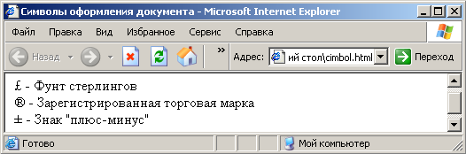
ЗАНЯТИЕ 4. Гиперссылки.
Создание гиперссылок
Читая книги, мы часто видим, как автор, раскрывая ту или иную тему, ссылается на другой раздел или вообще на совершенно другой печатный источник. В Интернете размещены миллионы электронных документов, часто похожих по тематике и ориентированных на одну и ту же пользовательскую аудиторию. Переход на другие документы осуществляется только благодаря возможности связывания одного HTML-документа с другим с помощью гипертекстовых ссылок.
Любая гипертекстовая ссылка — это указатель адреса в глобальной сети, по которому можно моментально перейти из окна браузера. Однако успешный переход по ссылке возможен в двух случаях — если ресурс, на который ссылается документ, существует и если структура гиперссылки верна с точки зрения HTML. Первый фактор является объективным, не зависящим от нас, т. к. разработчик электронного документа, однажды поставив в нем ссылку на внешний ресурс, может и не знать о том, что этот ресурс прекратил свое существование или же переместился на другой адрес, или же временно закрыт и пр. Второй фактор относится к разряду субъективных, ибо только от создателя HTML-документа может зависеть, сумеет ли посетитель перейти по ссылке или она составлена неверно. Чтобы последнего не произошло, рассмотрим структуру и правила описания гипертекстовых ссылок.
Структура гиперссылок
Любая гиперссылка состоит из двух важных частей: указателя ссылки ("якоря" — от англ. "anchor") и адреса ресурса, на который необходимо осуществить переход. Внешне отличить гиперссылку от обычного текста очень просто: при наведении курсора мыши на ссылку указатель принимает вид руки с указательным пальцем, как бы показывающим, что этот текст содержит гиперссылку. Сама ссылка подчеркивается. В качестве указателя ссылки может выступать текст (отдельное слово, фразы и даже целые страницы текста) и графические изображения. В ряде случаев возможно объединение графики и текста в рамках единого указателя ссылки.
Указатель ссылки описывается тегом <A>, адрес перехода реализован с помощью параметра HREF, значением которого является путь к интернет-ресурсу (закрывающий тег </A> является обязательным).
Пример простейшей гиперссылки (HTML-код и его интерпретация браузером):
<HTML>
<HEAD>
<TITLE>Пример простейших гиперссылок</TITLE>
</HEAD>
<BODY BGCOLOR="#FFFFFF" TEXT="black" LINK="#FF0000" ALINK="#FF0000" VLINK="blue">
<FONT COLOR="gray" SIZE="6">Adobe Photoshop</FONT><HR COLOR="#003366" WIDTH="90%" ALIGN="left">
<P><FONT FACE="Tahoma", "Verdana" SIZE="4">
Одним из наиболее популярных и распространенных графических редакторов считается программа для работы с растровой графикой Adobe Photoshop, разработанная корпорацией <A HREF="http://www.adobe.com/><B>Adobe Systems</B></A>. На сегодняшний день доступна версия программы 7.0.
</FONT></P>
</BODY>
</HTML>

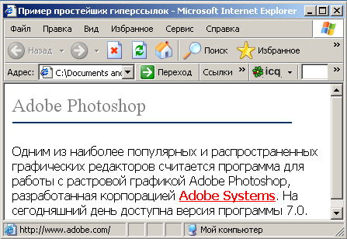

В случае, когда указателем ссылки является графическое изображение, внутри парного тега <A> указывается путь к рисунку, выполняющего роль гипертекстовой ссылки.
Пример гиперссылки с использованием графики:
<HTML>
<HEAD>
<TITLE>Пример гиперссылки с использованием графики в качестве указателя</TITLE>
</HEAD>
<BODY BGCOLOR="#FFFFFF" TEXT="black" LINK="#FF0000" ALINK="#FF0000" VLINK="blue">
<P ALIGN="center">
<A HREF="http://www.adobe.com/"><IMG SRC="c:\WINDOWS\Паркет.bmp" WIDTH="24" HEIGHT="31" ALT="Adobe Systems" BORDER="0"></A>
</P>
</BODY>
</HTML>
Следует обратить внимание на то, что значение параметра границы рисунка BORDER равно нулю, в противном случае браузер, интерпретируя изображение как указатель ссылки, поставит вокруг рисунка рамку.
Задание 1. Создайте интернет-страницу, на которой используются в качестве указателей текст и графика.
Правила описания гиперссылок
Гиперссылки можно разделить на внешние и внутренние.
Структура внешней ссылки состоит из указателя (якоря) и адреса. Существуют два способа записи адреса перехода по внешней ссылке:
- Абсолютный. В значении параметра перехода HREF указывается полный путь к ресурсу, ссылка на который ставится в документе, например:
<A HREF="http://www.site.ru/docs/page1.html">Ссылка на страницу 1</A>
Независимо от того, с какого документа пользователь нажмет на такую ссылку, он перейдет по адресу: http://www.site.ru/docs/page1.html
- Относительный. В значении параметра HREF указывается конечный документ, относительно которого размещена страница, содержащая ссылку, например:
<A HREF="page2.html">Ссылка на страницу 2 со страницы 1</A>
Такой формат записи внешней ссылки подразумевает расположение файла page2.html в том же каталоге, что и файл page1.html (с которого будет осуществляться переход).
Если разработчику понадобится поставить ссылку на сервисы, отличные от HTTP-протокола, такие как электронная почта, группы новостей и т.д., то следует использовать следующие правила составления гиперссылок:
Название информационного ресурса | Пример гиперссылки
World Wide Web  E-mail  FTP  News  Gopher | http://www.site.ru/  mailto:mail@site.ru  ftp://ftp.site.ru/  news:news.users.information  gopher://gopher.site.ru/
Внутренние ссылки
Если HTML-документ слишком большого размера и нет возможности разбить его на несколько отдельных файлов, можно прибегнуть к помощи внутренних гиперссылок, перемещающих пользователя в пределах одной Web-страницы. Структура внутренней гиперссылки включает две части – сама ссылка и ее именной идентификатор (диез плюс имя элемента, аналогичное значению параметра HREF самой гиперссылки), позволяющий переместиться в нужное место электронного документа.
Пример составления внутренней гиперссылки:
<HTML>
<HEAD>
<ТIТLЕ>Пример составления внутренних гиперссылок</ТIТLЕ>
</HEAD>
<BODY BGCOLOR="#FFFFFF" TEXT="black" LINK="#FF0000" ALINK="#FF0000" VLINK="blue">
<FONT COLOR="gray" SIZE="6">Теги HTML</FONT><HR COLOR="#003366" WIDTH="90%" ALIGN="left">
<P><A HREF="#font">FONT</A></P>
<P><A HREF="#span">SPAN</A></P>
<P><A HREF="#table">TABLE</A></P>
<HR ALIGN="center" WIDTH="95%" NOSHADE>
<P ALIGN="justify''>
<A NAME="font"></A>
FONT — один из основных тегов физического форматирования текста, отображающий свойства шрифтов.
</Р>
</BODY>
</HTML>
Следует заметить, что для обозначения места, в которое нужно перенести пользователя документа, применяется пустая конструкция <A NAME="font"></A>. Дело в том, что при создании внутренних ссылок визуально выделять расположение именного идентификатора не имеет смысла, потому что основная цель — переход в соответствующий раздел текущего документа.
Параметры тега <А>:
Параметр | Функция
HREF  NAME  TARGET | Указание адреса перехода по гиперссылке  Именной идентификатор внутренней гиперссылки  Определение места назначения перехода (текущее/новое окно)
Задание 2. Создать следующий HTML-документ с внутренними гиперссылками Вступление, Интерфейс и Системные требования:
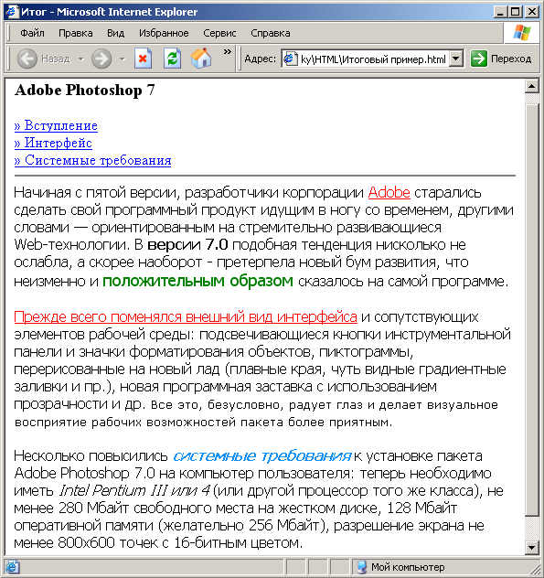
Adobe и Прежде всего поменялся внешний вид интерфейса –гиперссылки с адресом ресурса перехода "http://www. adobe.com/"
ЗАНЯТИЕ 5. Организация списков в HTML-документе.
Списки
При работе с текстом в программах типа Microsoft Word создание списков не представляется сложным делом — надо лишь указать область данных, которую текстовому редактору необходимо превратить в список.
В языке разметки HTML за организацию списков отвечает целый ряд тегов, конструкции которых должны соответствовать определенным правилам структуризации информационных данных с помощью HTML.
Спецификация HTML предусматривает три основных типа списков: нумерованные, маркированные и списки определений.
Нумерованные списки
Нумерованный список часто называется упорядоченным (Ordered List) и представляет собой определенную последовательность элементов.
Для создания нумерованного списка используется тег-контейнер <OL>, внутри которого располагаются пункты перечня информационных данных, за указание которых отвечает специальный тег <LI > (List Item — пункт списка или элемент списка).
Пример нумерованного списка:
<HTML>
<HEAD>
<TITLE>Пример нумерованного списка</TITLE>
</HEAD>
<BODY COLOR="#FFFFFF" TEXT="black" LINK="#00FF00" ALINK="#00FF00" VLINK="blue">
<H3>Пример нумерованного списка</H3>
<HR ALIGN="center" NOSHADE WIDTH="90%">
<OL>
<FONT FACE="Tahoma"><B>Визуальные эффекты Adobe Photoshop 7: </B> </FONT>
<LI>Drop Shadow
<LI>Bevel and Emboss
<LI>Color Overlay
</OL>
</BODY>
</HTML>
Задание 1. Наберите HTML-код и посмотрите, как браузер интерпретирует его.
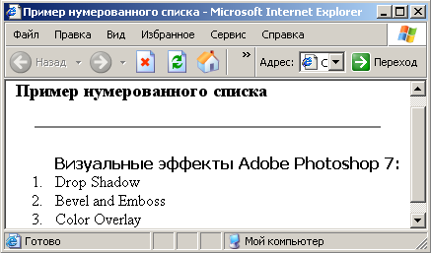
Из примера видно, что после каждого пункта списка осуществляется перенос строки. Заголовок списка «Визуальные эффекты Adobe Photoshop 7:», размещающийся между тегом <OL> и первым пунктом списка <LI>, будет отделен от начала самого списка одним переносом строки и отступом от левого края документа (как и все пункты списка). При указании заголовка перед тегом <OL> браузер, интерпретируя HTML-код, создаст двойной перенос и разместит текст заголовка левее пунктов списка.
Задание 2. Исправьте HTML-код таким образом, чтобы документ выглядел следующим образом:
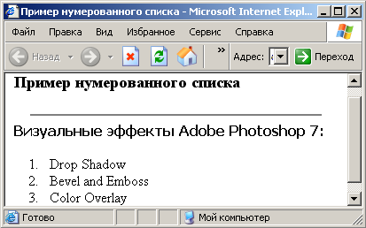
Иногда может возникнуть ситуация, когда список содержит определенный разрыв в последовательности представления пунктов (например, после пункта 3 должен идти пункт 5). Для этой цели используется специальный параметр тега <LI> - VALUE.
В таком случае фрагмент описания списка HTML-документа будет выглядеть следующим образом:
<OL>
<LI>Drop Shadow
<LI>Bevel and Emboss
<LI>Color Overlay
<BR>…
<LI VALUE="5">Stroke
</OL>
Задание 3. Дополните список в вашем HTML-документе еще несколькими пунктами так, чтобы в последовательности пунктов появился разрыв и после него нумерация начиналась с восьмой позиции
Параметры тега <OL>
Тег составления нумерованных списков <ol> может включать параметры TYPE и START.
Параметр TYPE используется для указания типа нумерованного списка. Помимо обычных арабских цифр могут применяться большие и маленькие римские цифры, а также строчные и прописные латинские буквы. Значения, которые может принимать параметр TYPE:
Значение | Описание
type="1"  type="i"  TYPE="i"  type="A"  TYPE="a" | Нумерация арабскими цифрами  Нумерация большими римскими цифрами  Нумерация маленькими римскими цифрами  Нумерация прописными латинскими буквами  Нумерация строчными латинскими буквами
При указании значения параметра TYPE запись тега <OL> будет выглядеть следующим образом:
<OL TYPE="A">
…
</OL>
Типом нумерации, используемым по умолчанию, является TYPE="1", поэтому при создании нумерованных списков такого типа необязательно задавать значение параметра TYPE (сам параметр также можно опустить).
Параметр start позволяет начинать нумерованный список не с первой позиции. При этом значением этого параметра может быть только числовой эквивалент конкретного типа списка. Например, чтобы начать список, созданный на основе нумерации большими латинскими буквами, с буквы F, надо указать следующую HTML-конструкцию:
<OL TYPE="A" START="6">
В данном случае значением параметра start будет являться цифра 6, т. к. буква F — шестая по счету буква в латинском алфавите.
При создании нумерованных списков возможно смешанное использование различных типов нумерации в пределах одного списка. Например, первый пункт списка можно задать типом арабских цифр, второй – буквенным способом, третий – с помощью римских цифр и т. д. В таком случае параметр TYPE нужно написать для каждого пункта списка, который вы хотите изменить. Например:
<OL TYPE="1">
<LI>Drop Shadow
<LI TYPE="A">Bevel and Emboss
<LI TYPE="i">Color Overlay
<LI>Outer Glow
<LI TYPE="I">Stroke
</OL>
Маркированные списки
Другим распространенным способом структуризации информационных данных является создание маркированных списков. Маркированный список представляет собой ненумерованный или неупорядоченный (Unordered List) перечень элементов, для заголовка которых используются специальные маркеры. В качестве маркеров выступают специальные символы, называемые буллетами (bullets).
Для создания маркированных списков применяется тег-контейнер <ul>, внутри которого располагаются элементы самого списка (как и в случае с нумерованными списками, используется тег <LI>).
Пример нумерованного списка (HTML-код и его интерпретация браузером):
<HTML>
<HEAD>
<ТIТLЕ>Пример маркированного списка</ТIТLЕ>
</HEAD>
<BODY BGCOLOR="#FFFFFF" TEXT="black" LINK="#00FF00" ALINK="#00FF00" VLINK="blue">
<НЗ>Пример маркированного списка</НЗ>
<HR ALIGN="center" NOSHADE WIDTH="98%">
<FONT FАСЕ="Таhomа"><В>Популярные редакторы векторной графики: </B> </FONT>
<UL>
<LI>CorelDRAW
<LI>Adobe Illustrator
<LI>Macromedia FreeHand
</UL>
</BODY>
</HTML>

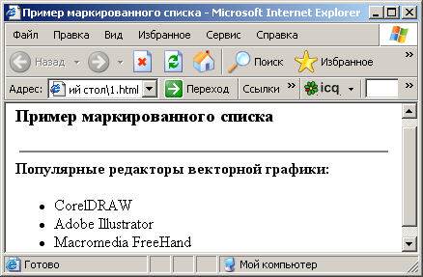

Параметры тега <UL>
Тег маркированного списка <ul> может содержать параметр type, который отвечает за форму отображаемого браузером маркера. Всего существует три возможных значения данного параметра:
Значение | Описание
type="disc"  type="circle"  TYPE="square" | Отображает маркер в виде закрашенного круга (используется по умолчанию – указание необязательно)  Отображает маркер в виде незакрашенного круга – кольца  Отображает маркер в виде закрашенного квадрата
Задание 4. Напишите HTML-код для страницы, отображенной браузером в следующем виде:
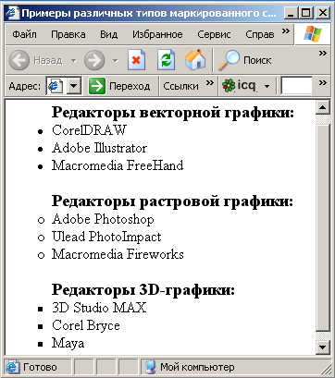

Часто информация имеет сложную разветвленную структуру, которую, с одной стороны, трудно отобразить в виде одного списка, с другой — нельзя разбивать на несколько отдельных списков. В этом случае используются так называемые вложенные списки, имеющие иерархическое строение и содержащие в себе другие списки (как нумерованные, так и маркированные).
Пример использования вложенных списков:
<HTML>
<HEAD>
<TITLE>Пример использования вложенных списков</TITLE>
</HEAD>
<BODY BGCOLOR="#FFFFFF" TEXT="black" LINK="#00FF00" ALINK="#00FF00" VLINK="blue">
<UL TYPE="square">
<FONT SIZE="4"><B>Редакторы компьютерной графики:</B></FONT>
<LI>Векторные редакторы
<UL TYPE="disc">
<LI>CorelDRAW
<OL>
<LI>CorelDRAW
<LI>Corel PhotoPaint
<LI>Corel R.A.V.E.
</OL>
</UL>
<LI>Растровые редакторы
<UL TYPE="disc">
<LI>Adobe Photoshop
<OL>
<LI> Adobe Photoshop
<LI> Adobe ImageReady
</OL>
</UL>
</UL>
</BODY>
</HTML>
Задание 5. Наберите этот HTML-код в редакторе Блокнот и посмотрите, как браузер отобразит вложенные списки на экране.
При составлении сложных вложенных списков особое внимание следует уделять корректному указанию закрывающих тегов </UL> и </OL>.
Списки определений
Списки определений – это особый тип структуризации информационных данных, идеально подходящий для отображения терминологических и толковых словарей, а также различных справочников средствами HTML.
В отличие от нумерованных и маркированных списков, которые могут содержать помимо самих элементов еще и другие списки, список определений состоит всего из двух частей: самого определения (термина) и его содержательной части (описания).
Структура списка определений описывается парным тегом <dl> (Definition List), внутри которого указывается тег <dt> (Definition Term), выделяющий заголовок определения, и тег <dd> (Definition Description), описывающий содержательную часть определения.
Фрагмент HTML-кода страницы, на которой представлен список определений:
…
<DL>
<H3 ALIGN="center">Редакторы HTML-документов</H3>
<DT><B>Визуальные Web-редакторы</B>
<DD><SMALL>Редакторы, которые позволяют создавать HTML-документы без знания языка HTML. В том виде, как страница будет смотреться в рабочем окне программы, в конечном итоге его и будет отображать браузер.</SMALL><BR>
<DT>
…
</DL>
…
Браузер представит данный код таким образом:
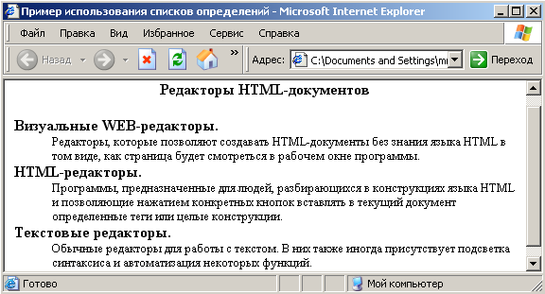
Задание 6. Допишите HTML-код, чтобы у вас получилась точная копия рисунка.
ЗАНЯТИЕ 6. Создание таблиц в HTML-документе.
Табличное представление данных
Одним из наиболее мощных и гибких средств представления информационных данных в HTML являются таблицы.
HTML-конструкция таблицы может содержать множество различных тегов и параметров, часть которых распространена, а часть используется лишь в редких случаях.
Основным тегом таблицы является тег <table>, который требует обязательного присутствия закрывающего тега. Любая таблица состоит из ряда (парный тег <tr>, Table Row), содержащего определенное количество ячеек (парный тег <td>, Table Data). В принципе, тег <td> предназначен для указания данных в таблице, а для размещения заголовков в ячейке используется тег <TH> (Table Header). Различие между этими двумя тегами заключается в визуальном представлении данных внутри таблицы: по умолчанию текст, размещенный в теге <TH>, отображается жирным начертанием с типом выравнивания по центру, а текст тега <td> — обычным начертанием с выравниванием по левому краю.
Теги <tr>, <td> и <TH> могут не иметь своих закрывающих тегов. Однако все же рекомендуется их указывать для предотвращения ошибок, которые могут возникнуть при создании сложных вложенных таблиц. Тег <table>, как уже было сказано, обязательно должен иметь закрывающий тег.
Таблица может состоять из любого количества рядов (<tr>), каждый из которых может включать любое количество ячеек (<td>, <th>). При этом один ряд таблицы не может содержать ячейки другого ряда.
Таблице можно присвоить заголовок с помощью парного тега <caption>, который указывается сразу же после тега <table> (в принципе, расположение тега <caption> возможно в любом месте основного тега таблицы, за исключением областей описания тегов рядов и ячеек, однако в спецификации такой подход не приветствуется).
Пример простейшей таблицы:
<HTML>
<HEAD>
<TITLE>Пример простейшей таблицы</TITLE>
</HEAD>
<BODY BGCOLOR="#FFFFFF" TEXT="black" LINK="#00FF00" ALINK="#00FF00" VLINK="blue">
<TABLE BORDER>
<CAPTION>Пример простейшей таблицы</CAPTION>
<TR>
<ТН>Ячейка с заголовком</ТН>
<TD>Ячейка с обычным текстом</TD>
</TR>
</TABLE>
</BODY>
</HTML>
Задание 1. Создайте HTML-документ на основе вышеописанного кода.
Параметры тега <TABLE>
Параметр BORDER позволяет задавать рамку, показывающую внутреннюю структуру таблицы, которая состоит из определенного количества рядов и ячеек. Отсутствие данного параметра означает, что рамка не будет отображаться браузером. Необходимость в таком варианте может возникнуть, например, при составлении больших списков или при создании таблицы в качестве основы HTML-документа.
Значением параметра border может быть любое целое число, указываемое в пикселях:
…
<TABLE BORDER="2">
<TR>
<TD>Ячейка 1</TD>
<TD>Ячейка 2</TD>
</TR>
</TABLE>
…
При отсутствии установленного значения параметр border принимает вид: BORDER="1".
Параметр bordercolor предназначен для определения цвета рамки вокруг таблицы (поддерживается только браузером Internet Explorer). Значение указывается в шестнадцатеричном формате (например, bordercolor="#ffcc00") или в виде наименования (например, bordercolor="green").
Параметр cellspacing задает расстояние между соседними ячейками таблицы по вертикали и горизонтали. Значение параметра указывается в пикселах и не может быть пропущено. При конструкции cellspacing="0" ячейки таблицы сольются, т. к. параметр устанавливает нулевое значение расстояния между соседними ячейками.
Пример применения тега CELLSPACING:
…
<TABLE BORDER="2" CELLSPACING="2">
<TR>
<TD>Ячейка 1</TD>
<TD>Ячейка 2</TD>
</TR>
</TABLE>
…
Расстояние между соседними ячейками (как по вертикали, так и по горизонтали) всегда будет одинаково, т. к. HTML не позволяет назначать разные значения в пределах данного параметра.
Параметр cellpadding используется для создания и регулирования отступа между рамкой ячейки и ее содержимым (по вертикали и горизонтали). Форма указания значения аналогична параметру cellspacing и также не может быть пропущена.
Пример применения тега CELLPADDING:
…
<TABLE BORDER="2" CELLSPACING="2" CELLPADDING="7">
<TR>
<TD>Ячейка 1</TD>
<ТD>Ячейка 2</TD>
</TR>
</TABLE>
…
При значении параметра cellpadding, равном нулю, содержимое ячейки будет вплотную прижато к рамке таблицы, что ухудшит восприятие информации (это утверждение еще более актуально для таблиц с прозрачной рамкой, т. е. значением border="0", — в этом случае текст соседних ячеек сольется друг с другом).
Отступ между рамкой ячейки и ее содержимым (как по вертикали, так и по горизонтали) всегда будет одинакового размера (как и в случае с параметром cellspacing), т. к. HTML не позволяет назначать разные значения в пределах данного параметра.
Параметр ALIGN устанавливает тип выравнивания всей таблицы относительно ширины HTML-документа. Существует три возможных значения параметра align:
Значение | Описание
ALIGN="left"  ALIGN="right"  ALIGN="center" | Выравнивание таблицы по левому краю документа (используется по умолчанию – указание необязательно)  Выравнивание таблицы по правому краю документа  Центрирование таблицы относительно ширины документа
Задание 2. Создайте точную копию представленного на рисунке HTML-документа:
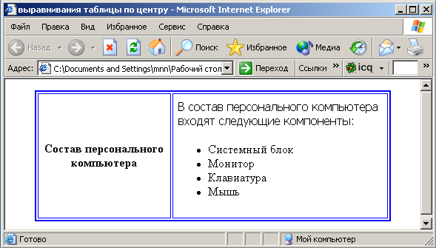

Параметры width и height отвечают соответственно за ширину и высоту таблицы. Значение этих параметров может быть указано в процентах или пикселях:
<TABLE WIDTH="500" HEIGHT="50%">
В случае указания ширины или высоты в пикселях таблица будет иметь фиксированные размеры. Такая таблица при изменении размеров окна браузера останется неизменной. При использовании в качестве единицы измерения процентов ширина/высота таблицы будет варьироваться в зависимости от размеров окна браузера. В этом случае размер ячеек таблицы будет уменьшаться/увеличиваться пропорционально заявленному значению в процентах. Содержимое таблицы будет перемещаться в окне браузера соответственно изменению его размеров.
С помощью последних трех параметров тега <TABLE> можно получить эффект «обтекания» таблицы текстом. Для получения такого эффекта нужно выбрать тип выравнивания таблицы (в данном случае, кроме центрирования), назначить ширину таблицы менее 100% или зафиксировать ее. Текст, который должен огибать таблицу, размещается сразу же после закрывающего тега <TABLE>.
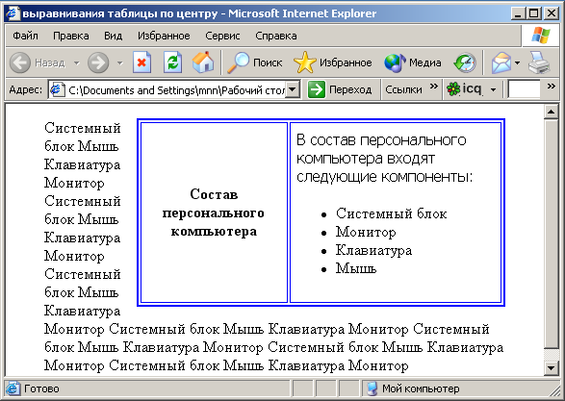
Задание 3. Создайте HTML-документ, представленный на рисунке, используя эффект «обтекания» таблицы текстом.
Параметры тегов <TR>, <TD> и <ТН>
Теги <tr>, <TD> и <TH> составляют внутреннюю структуру таблицы и могут содержать набор определенных параметров. Прежде чем перейти к рассмотрению этих параметров, следует сказать, что внутри тега указания ряда таблицы <tr> не может располагаться текст, списки, графические изображения и прочие HTML-элементы и теги. Форматирование любых типов и указание других тегов может быть только в пределах тегов <td> и <TH>, определяющих содержимое табличных ячеек.
Параметр align предназначен для указания типа выравнивания содержимого ячеек. Если в случае использования этого параметра в теге <table> вся таблица выравнивается определенным образом, то в данном случае назначается тип выравнивания для конкретной ячейки или ряда таблицы. Если необходимо, чтобы каждая ячейка содержала разные типы выравнивания, придется указывать соответствующее значение параметра align в каждом теге <td> или <тн>. Если требуется задать один тип выравнивания для всего ряда (включающего все ячейки), значение параметра align прописывается в теге <tr>.
Возможными значениями параметра align являются:

Значение | Описание
ALIGN="left"  ALIGN="right"  ALIGN="center" | Выравнивание по левому краю ячейки  Выравнивание по правому краю ячейки  Выравнивание по центру ячейки
Параметр valign также определяет тип выравнивания содержимого ячеек таблицы, но по вертикали. Он может принимать следующие значения:
Значение | Описание
VALIGN="middle"  VALIGN="top"  VALIGN="bottom"  VALIGN="baseline" | Выравнивание по середине ячейки  Выравнивание по верхнему краю ячейки  Выравнивание по нижнему краю ячейки  Выравнивание по базовой линии (привязка текста одной строки к единому уровню)
Пример разных типов выравнивания ячеек таблицы:
<HTML>
<HEAD>
<TITLE>Разные типы выравнивания ячеек таблицы</TITLE>
</HEAD>
<BODY BGCOLOR="#FFFFFF" TEXT="black" LINK="#00FF00" ALINK="#00FF00" VLINK="blue" LEFTMARGIN="40" RIGHTMARGIN="40">
<TABLE ALIGN="center" BORDER="2" CELLSPACING="0" CELLPADDING="5" WIDTH="100%" HEIGHT="200">
<TR ALIGN="center">
<TD VALIGN="bottom">Ячейка 1</TD>
<ТD>Ячейка 2</TD>
<TD> VALIGN="top">Ячейка 3</TD>
</TR>
<TR>
<TD align="right">Ячейка 4</TD>
<TD align="center">Ячейка 5</TD>
<ТD> Ячейка 6</TD>
</TR>
</TABLE>
</BODY>
</HTML>
Параметры bgcolor и background используются для работы с фоном ячеек или целых рядов таблицы, bgcolor позволяет задать определенный цвет ячеек, a background — указать путь к графическому изображению, которое будет служить фоном.
Действие данных параметров в отношении тега ряда <tr> и тегов ячейки <td> и <TH> аналогично типу выравнивания align и valign. Параметр bgcolor используется для тегов <tr>, <td> и <тн>. Параметр background применим только к тегам ячеек <td> и <тн>.
Задание 4. Создайте точную копию HTML-страницы, используя параметры BGCOLOR и BACKGROUND:
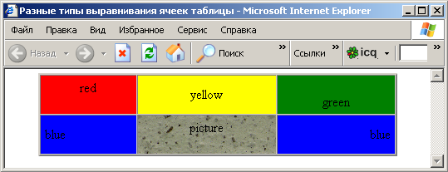
Параметры WIDTH и HEIGHT позволяют установить ширину и высоту либо отдельных ячеек, либо целых рядов таблицы. Правила указания аналогичны этим же параметрам тега <table>. Используются для <tr>, <td> и <TH>.
Параметр nowrap запрещает принудительный перенос строки в ячейке или табличном ряде. Не рекомендуется использовать данный параметр во всех ячейках, т. к. это может сильно понизить уровень масштабируемости таблицы (при условии, что значение ширины и/или высоты таблицы указано в процентах). Параметр nowrap применим в тегах <tr>, <td> и <тн>.
Параметры COLSPAN и ROWSPAN используются при построении таблиц, когда возникает необходимость в объединении нескольких соседних ячеек в одну. colspan показывает, на сколько ячеек по горизонтали следует расширить <td> или <TH>, в котором указан данный параметр, rowspan делает то же самое, но увеличивает область <td> или <тн> по вертикали.
Пример использования параметров COLSPAN и ROWSPAN:
<HTML>
<HEAD>
<TITLE>Объединения ячеек с помощью COLSPAN и ROWSPAN</TITLE>
</HEAD>
<BODY BGCOLOR="#FFFFFF" TEXT="black" LINK="#00FF00" ALINK="#00FF00" VLINK="blue" LEFTMARGIN="40" RIGHTMARGIN="40">
<TABLE ALIGN="center" BORDER="2" CELLSPACING="0" CELLPADDING="5" WIDTH="100%" HEIGHT="200">
<TR ALIGN="center" BGCOLOR="#CECECE">
<TH COLSPAN="2">1</TH>
</TR>
<TR>
<TD ALIGN="center" ROWSPAN="3">2</TD>
<TD ALIGN="center">3</TD>
</TR>
<TR>
<TD ALIGN="center">4</TD>
</TR>
<TR>
<TD ALIGN="center">5</TD>
</TR>
</TABLE>
</BODY>
</HTML>
Задание 5. Посмотрите, как браузер отобразит данный HTML-код и создайте в Web-документе самостоятельно следующую таблицу:
Желтый | Белый | Синий |  | Серый
Рисунок |  | Рисунок | Зеленый | Рисунок
Красный | Рисунок | Розовый |  | Рисунок
Красный | Рисунок | Рисунок | Голубой | Рисунок
ЗАНЯТИЕ 7. Границы таблиц, вложенные таблицы.
Прорисовка структуры таблицы
Еще одной возможностью нестандартного представления таблиц, работающей только в браузере Internet Explorer, является прорисовка внутренней структуры таблицы – рамок и линеек. Оформить таблицу можно таким образом, что от рамки останутся только верхняя и нижняя границы, а между ячейками останется только вертикальная линейка.
За изменение свойств рамки отвечает параметр frame, а с помощью параметра rules варьируется внешний вид линеек таблицы (оба параметра применимы внутри тега <table>).
Пример применения прорисовки таблицы:
<HTML>
<HEAD>
<TITLE>Нестандартные возможности прорисовки структуры таблицы</TITLE>
</HEAD>
<BODY COLOR="#FFFFFF" TEXT="black" LINK="00FF00" ALINK="00FF00" VLINK="blue">
<TABLE ALIGN="center" BORDER="1" CELLSPACING="0" CELLPADDING="4" WIDTH="100%" FRAME="hsides" RULES="rows">
<CAPTION><B>Таблица 1</B></CAPTION>
<TR>
<TD>1</TD> <TD>2</TD> <TD>3</TD> <TD>4</TD>
</TR>
<TR>
<TD>5</TD> <TD>6</TD> <TD>7</TD> <TD>8</TD>
</TR>
</TABLE>
<TABLE ALIGN="center" BORDER="1" CELLSPACING="0" CELLPADDING="4" WIDTH="100%" FRAME="box" RULES="groups">
<CAPTION><B>Таблица 2</B></CAPTION>
<TR>
<TD>1</TD> <TD>2</TD> <TD>3</TD> <TD>4</TD>
</TR>
<TR>
<TD>5</TD> <TD>6</TD> <TD>7</TD> <TD>8</TD>
</TR>
</TABLE>
<TABLE ALIGN="center" BORDER="1" CELLSPACING="0" CELLPADDING="4" WIDTH="100%" FRAME="above" RULES="all">
<CAPTION><B>Таблица 3</B></CAPTION>
<TR>
<TD>1</TD> <TD>2</TD> <TD>3</TD> <TD>4</TD>
</TR>
<TR>
<TD>5</TD> <TD>6</TD> <TD>7</TD> <TD>8</TD>
</TR>
</TABLE>
</BODY>
</HTML>
Возможные значения параметров frame:
Значение | Описание
bох  border  above  below  hsides  vsides  lhs  rhs  void | Рамка с четырех сторон  Рамка с четырех сторон  Рамка только сверху  Рамка только снизу  Верхняя и нижняя части рамки  Левая и правая части рамки  Только левая часть рамки  Только правая часть рамки  Нет рамок
Возможные значения параметров rules:
Значение | Описание
all  groups  cols  rows  none | Отображение линейки целиком  Часть линейки, разделяющая сгруппированные данные  Часть линейки, разделяющая столбцы  Часть линейки, разделяющая строки  Отсутствие линейки
Задание 1. Создайте HTML-страницу со следующими таблицами:
таблица 1
таблица 2
таблица 3

Вложенные таблицы
Одной из замечательных особенностей HTML-таблиц по праву считается поддержка многоуровневой вложенности. Другими словами, одна таблица может включать другую, та, в свою очередь, еще одну и т. д.
Преимущества вложенных таблиц
Особенность вложенных таблиц, в отличие от других способов представления данных в электронном документе, позволяет более точно размещать отдельные элементы страницы относительно друг друга и относительно границ самого документа, отображаемого браузером.
Например, два разнородных блока текста и нумерованный список, размещенные внутри тега <body>, невозможно разместить на одном уровне, а тем более на одном уровне со смещением в какую-либо сторону. Использование таблиц с легкостью решает эту проблему, позволяя располагать различные элементы и их комбинации в разных местах документа посредством видимых и невидимых ячеек рядов таблицы.
Вот почему в последнее время преобладающее большинство HTML-документов создается на основе таблиц, где в качестве несущей основы берется таблица с невидимыми краями, содержащая вложенные таблицы с разным оформлением, отличающимися значениями параметров.
Можно выделить следующие преимущества вложенных таблиц:
- гибкая масштабируемость структуры электронного документа в целом;
- широкие возможности позиционирования отдельных элементов страницы;
- многоуровневое представление разнородных информационных данных;
- расширенные оформительские возможности;
- поддержка популярными браузерами.
Правила построения вложенных таблиц ничем не отличаются от создания таблиц одного уровня – используются те же теги и параметры, задаются те же свойства и значения.
Единственное, о чем нельзя забывать в ходе создания сложных вложенных таблиц, это:
- каждая таблица последующего уровня размещается внутри тега-контейнера <td> или <TH> таблицы предыдущего уровня;
- вложенная таблица не может быть создана за пределами вышеназванных тегов ячейки таблицы;
- таблица одного уровня может содержать любое количество вложенных таблиц другого уровня, идущих друг за другом в пределах тега ячейки таблицы верхнего уровня;
- количество тегов таблиц всех уровней должно соответствовать количеству закрывающих тегов этих же таблиц.
Пример использования многоуровневых вложенных таблиц:
<HTML>
<HEAD>
<TITLE>Пример использования многоуровневых вложенных таблиц</TITLE >
</HEAD>
<BODY BGCOLOR="#FFFFFF" TEXT="black" LINK="#00FF00" ALINK="#00FF00" VLINK="blue">
<H2 ALIGN="center">ПOCTPOEHHE ВЛОЖЕННЫХ ТАБЛИЦ</Н2>
<!-- Основная несущая таблица. Начало -->
<TABLE ALIGN="center" BORDER="0" CELLSPACING="0" CELLPADDING="2" WIDTH="100%">
<TR>
<TD VALIGN="top" WIDTH="50%">
<!-- Левая таблица с текстом. Начало -->
<TABLE ALIGN="center" BORDER="1" CELLSPACING="3" CELLPADDING="5" WIDTH="100%">
<TR>
<TH BGCOLOR="gray"><FONT COLOR="white">Bлoжeнныe таблицы</FONT></ТН>
</TR>
<TR>
<TD VALIGN="top">
<P ALIGN="justify">
Одной из замечательных особенностей HTML-таблиц по праву считается поддержка многоуровневой вложенности.
<BR><BR>
Другими словами, одна таблица может включать другую, та, в свою очередь, еще одну и т.д.
<BR><BR>
Эта особенность, в отличие от других способов представления данных в электронном документе, позволяет более точно размещать отдельные элементы страницы относительно друг друга и границ самого документа, отображаемого браузером.
</P>
</TD>
</TR>
</TABLE>
<!-- Левая таблица с текстом. Окончание -->
</TD>
<TD VALIGN="top" WIDTH="50%">
<!-- Правая таблица со списком. Начало -->
<TABLE ALIGN="center" BORDER="1" CELLSPACING="3" CELLPADDING="5" WIDTH="100%">
<TR>
<TH BGCOLOR="#000000"><FONT COLOR="white">Преимущества вложенных таблиц</FONT></ТН>
</TR>
<TR>
<TD VALIGN="top">
<OL TYPE="1">
<LI>Гибкая масштабируемость структуры электронного документа в целом<BR><BR>
<LI>Широкие возможности позиционирования отдельных элементов страницы<BR><BR>
<LI>Многоуровневое представление разнородных информационных данных<BR><BR>
<LI>Расширенные оформительские возможности<BR><BR>
<LI>Поддержка популярными браузерами
</OL>
</TD>
</TR>
</TABLE>
<!-- Правая таблица со списком. Окончание -->
</TD>
</TR>
</TABLE>
<!-- Основная несущая таблица. Окончание -->
</BODY>
</HTML>
Задание 2. Наберите данный HTML-код и посмотрите, как браузер отобразит его.
ЗАНЯТИЕ 8. Вставка рисунков в HTML-документ.
Графика в HTML-документе
На сегодняшний день для создания графических изображений, предназначенных для размещения в электронных документах, используются три основных стандарта: gif, jpeg (jpg), png. Для вставки графических изображений в HTML-документы используется специальный тег <img>, который не требует наличия закрывающего тега.
Параметры тега <IMG>
Параметр SRC является обязательным для указания. Он выполняет важную роль в графическом изображении на странице – задает путь (относительный или абсолютный) к рисунку. Формат указания следующий:
<IMG SRC="picture.gif">
В данном случае браузер станет искать файл "picture.gif" в том же каталоге, где находится и HTML-документ, ссылающийся на этот рисунок. Обычно (но не обязательно) для графических изображений выделяется отдельная папка:
<IMG SRC="images/picture.gif">
Параметр BORDER предназначен для отображения вокруг рисунка рамки определенной толщины. Толщина указывается в пикселях, по умолчанию (если параметр пропущен) рамка браузером не отображается:
<IMG SRC="images/clock.gif" BORDER="5">
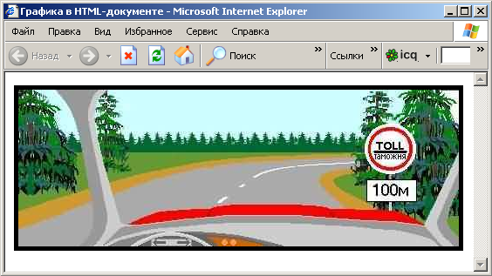
Задание 1. Вставьте в HTML-документ рисунок и установите вокруг него рамку в 10 пикселей.
В случае, если графическое изображение является гиперссылкой, браузер автоматически отобразит вокруг рисунка рамку толщиной в 1 пиксел (кроме этого, некоторые браузеры делают рамку определенного цвета, обычно синего). Поэтому если никакой необходимости в рамке вокруг графического указателя ссылки нет, следует дать браузеру соответствующую инструкцию:
<А HREF="clock.html"><IMG SRC="images/clock.gif" BORDER="0"></A>
Параметры WIDTH и HEIGHT по аналогии с другими HTML-элементами (табличные ячейки, горизонтальные разделители) используются для определения размеров графического изображения, встраиваемого в электронный документ (ширина и высота в пикселях):
<IMG SRC="images/clock.gif" BORDER="1" WIDTH="300" HEIGHT="201">
Использование этих параметров не обязательно, однако рекомендуется по двум основным причинам:
    - Во время загрузки изображения браузер сразу зарезервирует на странице столько места, сколько необходимо для отображения рисунка. Многие разработчики пренебрегают этим правилом, в результате чего при загрузке под рисунок изначально отводится слишком мало места, а потом страница начинает "скакать", поскольку браузер одновременно пытается в это пространство вместить реальные размеры файла.
    - Иногда размеры изображения слишком велики, и для его просмотра "в полный рост" требуются полосы прокруток. В таком случае, если необходимо поместить рисунок в окне браузера, не прибегая к помощи полос прокруток, можно в HTML-коде указать пропорционально уменьшенные размеры этого рисунка. Размещая на странице уменьшенный вариант рисунка, обязательно помните о необходимости пропорционального изменения размеров, в противном случае при нарушении соотношения этих размеров изображение получится искаженным и неприглядным.
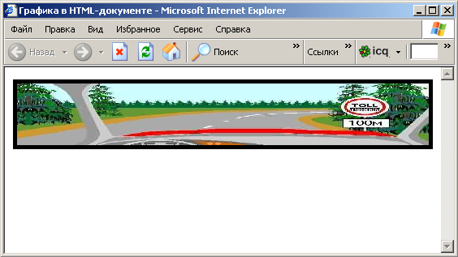
Корректно изменить пропорции рисунка можно, указав в теге <img> измененным только один из параметров (либо width, либо height). Браузер самостоятельно изменит второй параметр, сохраняя пропорцию. Параметры width и height допускают указание размеров графического изображения в процентах. Этот формат записи дает команду браузеру растянуть или сузить рисунок в соответствии с размерами окна страницы. Но такой подход не рекомендован и может применяться только в исключительных случаях и только в отношении однородных рисунков, поскольку некоторые браузеры либо не поддерживают подобное обозначение размеров, либо выводят рисунки некорректно.
Параметр align предназначен для определения типа выравнивания рисунка относительно текста и прочих элементов электронного документа. Существующие значения параметра align:
Значение | Описание
LEFT  RIGHT  TOP  TEXTTOP  MIDDLE  ABSMIDDLE  BOTTOM  BASELINE  ABSBOTTOM | Текст обтекает рисунок по правому краю (изображение слева)  Текст обтекает рисунок по левому краю (изображение справа)  Верхний край рисунка выравнивается по самому высокому элементу строки  Верхний край рисунка выравнивается по самому высокому текстовому элементу строки  Выравнивание середины рисунка по базовой линии строки  Выравнивание середины рисунка по середине строки  Выравнивание нижнего края рисунка по базовой линии строки  Выравнивание нижнего края рисунка по базовой линии строки  Выравнивание нижнего края рисунка по нижнему краю строки
Все типы выравнивания можно условно разделить на две группы:
    - относительно края окна документа (LEFT, RIGHT);
    - относительно текущей строки текста (остальные значения).
Примеры выравнивания рисунков:
<HTML>
<HEAD>
<TITLE>Примеры выравнивания рисунков</TITLE>
</HEAD>
<BODY BGCOLOR="#FFFFFF" TEXT="black" LINK="#00FF00" ALINK="#00FF00" VLINK="blue">
<IMG SRC="C:/Renault.gif" ALIGN="left" BORDER="1" WIDTH="100" HEIGHT="67">
<В>Выравнивание текста по правому краю рисунка</B>
<BR>Стандарт GIF был разработан компанией CompuServe Inc. для передачи графической информации в пределах определенных компьютерных сетей (разработка велась еще до появления Интернета). Надо заметить, что в изображении этого стандарта количество цветов ограничивается всего лишь 256-ю.
<HR>
<IMG SRC="C:/Renault.gif" ALIGN="right" BORDER="1" WIDTH="100" HEIGHT="67">
<В>Выравнивание текста по левому краю рисунка</B>
<BR>Стандарт GIF был разработан компанией CompuServe Inc. для передачи графической информации в пределах определенных компьютерных сетей (разработка велась еще до появления Интернета). Надо заметить, что в изображении этого стандарта количество цветов ограничивается всего лишь 256-ю.
<HR>
<В>Выравнивание этого предложения <IMG SRC=" C:/Renault.gif" ALIGN="top" BORDER="1" WIDTH="100" HEIGHT="67"> по верхнему краю рисунка</В>
</BODY>
</HTML>
Так браузер представит описанный выше HTML-код:
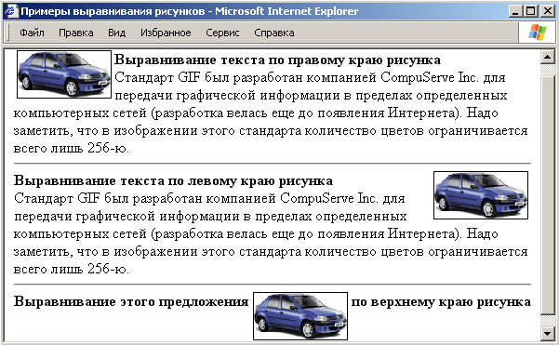
Параметры hspace и vspace определяют размер горизонтального и вертикального отступов от изображения до текста. Формат записи значений — в пикселях. По умолчанию значения обоих типов отступа равны нулю.
Задание 2. Создайте копию рисунка, используя параметры горизонтального и вертикального отступов:
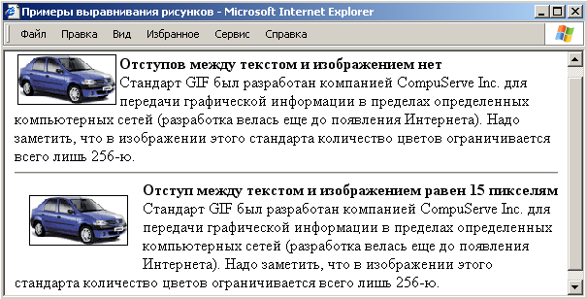
Параметр альтернативного текста alt играет существенную роль в процессе встраивания графики в электронные документы. Изначальное его предназначение заключалось в возможности предоставления пользователям неграфических браузеров информации о рисунке, которая появляется при наведении на графический объект курсора мыши. Однако сегодня понятие "неграфического браузера" стало практически неактуальным, поэтому функция параметра alt сильно расширилась и повсеместно используется для вывода смысловых подсказок для значимых графических элементов. Для не имеющих какой-либо смысловой нагрузки рисунков альтернативный текст указывать не следует.
Например, для рисунка "renault.gif", демонстрирующего автомобиль «Рено Логан», будет уместным добавить альтернативный текст "Рено Логан". Для незначимых графических изображений обычно задается следующая конструкция:
<IMG SRC="images/spacer.gif" WIDTH="5" HEIGHT="5" ALT="">
Таким образом, даже если ваш HTML-документ будут просматривать в текстовом редакторе, композиция страницы сохранится, а пользователю будет выведена информация о наличии рисунка.
Также указывать альтернативный текст alt рекомендуется в случае, если изображение по каким-либо причинам не загрузилось. Подсказка, отображенная на месте рисунка, даст пользователю хотя бы минимальную информацию о незагруженном объекте:
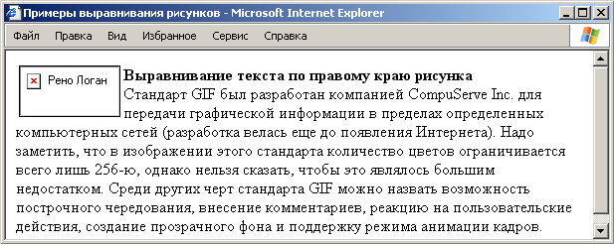
Задание 3. Создайте копию HTML-документа, изображенного на рисунке, используя параметр альтернативного текста ALT.
ЗАНЯТИЕ 9. Фреймовая структура HTML-документа.
Понятие фрейма
Фрейм представляет собой отдельное рабочее окно браузера, разделенное еще на несколько различных по параметрам и размеру фреймов. Совокупность таких окон называется фреймовой структурой.
Фреймовая структура позволяет разбивать основную область на любое число составляющих подфреймов (подобластей), причем по необходимости определяя внутреннее поведение подфреймов.
Каждый фрейм – это отдельный HTML-документ, загружающийся браузером в предназначенном для него окне. Таким образом, HTML-документ, созданный на фреймовой основе, является набором взаимосвязанных электронных документов, параметры и свойства которых определяются настройками всей фреймовой структуры.
Для описания фреймовых структур в HTML предусмотрен ряд специальных тегов и параметров.
Тег <frameset> является основным парным тегом фреймовой структуры HTML-документа (закрывающий тег обязателен). Особенностью любого электронного документа с фреймами является то, что в HTML-коде отсутствует парный тег <body>, тег <frameset> вставляется сразу же после раздела head. Структурный HTML-документ (тот, который определяет структуру фреймов) не может содержать ни тегов форматирования, ни каких-либо HTML-элементов.
Параметры тега frameset
Параметры rows и cols определяют количество горизонтальных (rows) и/или вертикальных (cols) фреймов. Формат записи значения может быть в пикселях, процентах или относительных единицах, причем число значений соответствует количеству фреймов.
Значения записываются через запятую, например:
<FRAMESET ROWS="30%, 70%">
В данном примере – это два горизонтальных фрейма, один из которых (верхний) занимает 30% рабочей области окна браузера, а второй (нижний) – 70% (общая сумма всегда должна составлять 100%).
Запись значений в пикселях не очень удобна ввиду того, что разработчик фреймовой структуры не знает, на каком мониторе и при каком экранном разрешении будет просматриваться его документ. В этом смысле оптимально подходит указание значений в процентном соотношении – при изменении размеров окна браузера размеры фреймов будут пропорционально меняться.
Формат записи значений в относительных единицах выглядит так:
<FRAMESET COLS="*, 2*, 3*">
Символ "звездочки" (*) является одной частью целого числа и осуществляет пропорциональное деление окна браузера на указанное количество фреймов. Чтобы определить дробное число, соответствующее размеру конкретного фрейма, нужно сложить все цифры, стоящие перед символом *, и подставить получившуюся сумму в качестве знаменателя от целого числа. Таким образом, 1 + 2 + 3 = 6, т. е. 1-й фрейм занимает 1/6 окна, 2-й — 2/6 (или 1/3) окна, а 3-й — 3/6 (или 1/2) окна браузера. Отсутствие цифры перед символом "звездочки" подразумевает значение 1.
Язык разметки HTML позволяет для параметров rows и cols задавать смешанные значения, например:
<FRAMESET ROWS="50, 50%, *, 3*">
Такая структура включает в себя четыре горизонтальных фрейма: первый зафиксирован, второй занимает 50% от всего размера окна браузера, а последние фреймы поделят оставшееся пространство в соотношении 1/4 и 3/4:
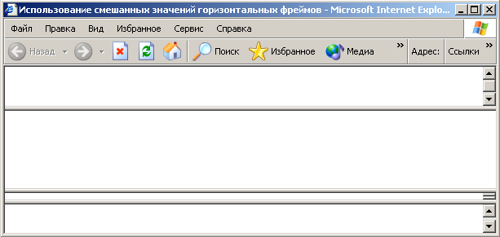
Обязательного порядка для записи смешанных значений не существует, однако рекомендуется, в первую очередь, указывать фиксированные значения (пиксели), затем проценты, а уже потом относительные единицы.
Также в тег <frameset> возможно включать оба параметра – rows и cols:
<FRAMESET COLS="40%, 60%" ROWS="*, 2*">
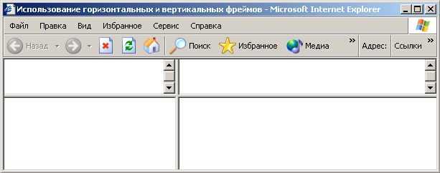
Задание 1. Создайте документ с любой из фреймовых структур, описанных выше.
Тег <frame> описывает свойства отдельного фрейма, входящего в состав фреймовой структуры. Соответственно, сколько имеется фреймов, столько должно быть и тегов <frame>, заключенных внутри тега фреймовой структуры <frameset>. Тег <frame> не требует закрывающего тега.
Параметры тега <FRAME>
Параметр src указывает путь к HTML-документу, занимающему текущий фрейм:
<FRAME SRC="frames/menu.html">
В данном случае браузером во фрейм будет загружен документ "menu.html". В качестве источника фрейма может быть указан любой допустимый адрес. Также следует помнить, что свойства документа, являющегося составным компонентом фреймовой структуры, определяются в HTML-коде этого документа, а не в пределах конструкций <frameset> или <frame>.
Параметр NAME присваивает текущему фрейму внутреннее имя, которое используется для взаимодействия между различными фреймами.
Параметр SCROLLING позволяет управлять полосой прокрутки в отдельном фрейме. Существуют три возможных значения данного параметра:
Значение | Описание
YES  NO  AUTO | Полоса прокрутки появляется в любом случае. Такое значение не рекомендуется присваивать, поскольку постоянное присутствие этой полосы может негативно сказаться на дизайне всего электронного документа.  Запрет полосы прокрутки. Прокрутка не появится даже в случае, если содержание документа превышает размер видимого пространства окна браузера. В итоге оставшаяся часть документа будет недоступна пользователю.  Автоматическое появление полосы прокрутки по мере необходимости. Это рекомендуемое значение, оно регулирует прокрутку в зависимости от объема информации в текущем фрейме.

Параметр NORESIZE запрещает ручное изменение пользователем размеров текущего фрейма. Такое изменение возможно при наведении курсора мыши на границу фрейма, однако в ряде случаев разработчику может потребоваться запретить изменение размеров окон фреймовой структуры. Параметр noresize не требует указания каких-либо значений. Также следует помнить о том, что при наличии данного параметра изменить размеры соседних фреймов тоже будет нельзя.
Параметры marginwidth и marginheight предназначены для определения горизонтальных и вертикальных отступов внутри фрейма. Значение указывается в пикселях и является равнозначным для обеих сторон, например:
<FRAME MARGINWIDTH="5" MARGINHEIGHT="3">
В данном случае горизонтальный отступ будет равен 5 пикселям, а вертикальный равен 3 пикселям.
При указании этих двух параметров необходимо помнить о том, что такие же отступы могут быть определены не только в файле фреймовой структуры, но и непосредственно в HTML-коде документа выбранного фрейма в теге <BODY>.
Взаимодействие между фреймами
Взаимодействие между отдельными фреймами происходит посредством загрузки документа по соответствующей ссылке в установленное окно. Реализуется это действие с помощью параметра target тега <а>.
По умолчанию вызванный по гиперссылке документ будет загружаться в текущий фрейм. Но чаще всего нужно сделать так, чтобы страница появлялась в соседнем окне. Существуют специальные зарезервированные имена действий, по которым происходит загрузка документов на сайтах с фреймовой структурой: "_blank", "_self", "_parent" и "_top".
Действие:
<А HREF="filel.html" TARGET="_blank">
осуществляет загрузку документа в новое окно без имени, определяемого параметром name тега <frame>, поэтому этот вариант исключает изменение содержимого созданного окна.
Действие:
<А HREF="file2.html" TARGET="_self">
открывает документ в текущем окне.
Действие:
<А HREF="file3.html" TARGET="_parent">
производит загрузку документа в область, занимаемую родительским фреймом текущего фрейма.
Действие:
<А HREF="file4.html" TARGET="_top">
вызывает загрузку документа в полном окне.
В данном случае не был задействован параметр name в теге описания текущего фрейма <frame>.
Несколько примеров по взаимодействию между фреймами и открытию отдельных окон браузера с помощью параметра target.
Задание 2. Создадим файл со следующей фреймовой структурой:
<FRAMESET ROWS="2*, *">
<FRAME NAME="menu" SRC="menu.html" NORESIZE FRAMEBORDER="1">
<FRAMESET COLS="50%, 50%">
<FRAME NAME="left" SRC="left.html">
<FRAME NAME="right" SRC="right.html">
</FRAMESET>
Верхний фрейм будет содержать перечень гиперссылок, а два нижних фрейма предназначены для открытия в них содержимого конкретной ссылки.
Документ "menu.html" содержит шесть гиперссылок на один и тот же файл –"text.html".
HTML-код файла "menu.html":
<HTML>
<BODY BGCOLOR="#FFFFFF" ТЕХТ="black" LINK="#FF0000" ALINK="#00FF00" VLINK="blue">
<H3>Ссылки верхнего фрейма</H3>
<HR>
<FONT FACE="Tahoma" SIZE="2">
<UL TYPE="square">
<LI><A HREF="text.html" TARGET="left">Файл с текстом в левом нижнем фрейме</A>
<LI><A HREF="text.html" TARGET="right">Файл с текстом в правом нижнем фрейме</A>
<LI><A HREF="text.html" TARGET="menu">Файл с текстом в верхнем фрейме</А>
<LI><A HREF="text.html" TARGET="_top">Файл с текстом в полном окне</А>
<LI><A HREF="text.html" TARGET="_blank">Файл с текстом в новом окне</A>
<LI><A HREF="text.html" TARGET="_self">Файл с текстом в текущем фрейме</А>
</UL>
</FONT>
</BODY>
</HTML>
Первая ссылка откроется в левом нижнем фрейме по причине указания конструкции TARGET="left" ("left" в данном случае — это внутреннее имя данного фрейма).
Вторая ссылка откроется в правом нижнем фрейме (указано внутреннее имя фрейма "right").
Третья ссылка будет открыта в этом же окне, т. к. "menu" — это имя текущего фрейма, из которого открываются гиперссылки.
Четвертая ссылка откроется в полном окне браузера (конструкция "_top").
Пятая ссылка будет открыта в отдельном новом окне поверх фреймовой структуры (действие "_blank").
Наконец, последняя ссылка откроется в текущем фрейме (аналогично действию TARGET="menu").
Задание 3. Создайте необходимые файлы, чтобы получить фреймовую структуру, показанную на рисунке:
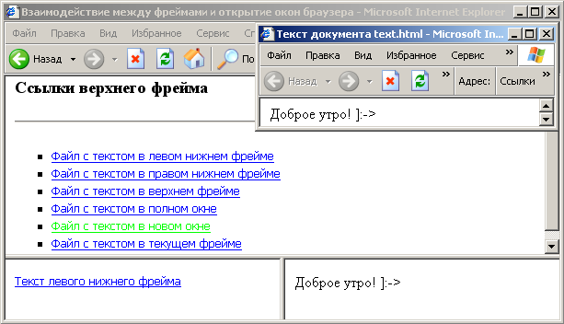
Плавающие фреймы
Плавающие фреймы являются стандартом, который поддерживается только браузером Internet Explorer.
Суть плавающих фреймов заключается в возможности встраивать обыкновенные фреймы (с указанием источника), являющиеся, в сущности, HTML-документами, в другие электронные документы.
Плавающие фреймы описываются парным тегом <iframe> и могут иметь параметры, присущие обыкновенным фреймам, а также параметры, аналогичные описанию графических изображений (а именно: align, width, HEIGHT, HSPACE И VSPACE).
Пример плавающих фреймов (HTML-код и его интерпретация браузером):
<HTML>
<HEAD>
<TITLE>Пример плавающих фреймов</TITLE> </HEAD>
<BODY BGCOLOR="#FFFFFF" TEXT="black" LINK="#FF0000" ALINK="#00FF00" VLINK="blue">
<IFRAME SRC="frame.html" NAME="iframe" WIDTH="150" HEIGHT="250" HSPACE="5" VSPACE="5" SCROLLING="auto" ALIGN="right">
Ваш браузер не отображает плавающие фреймы.
</IFRAME>
<P ALIGN="justify">
Плавающие фреймы являются стандартом, который поддерживается только браузером Internet Explorer.
<BR><BR>
Суть плавающих фреймов заключается в возможности встраивать обыкновенные фреймы (с указанием источника), являющиеся, в сущности, HTML-документами, в другие электронные документы.
</P>
</BODY>
</HTML>
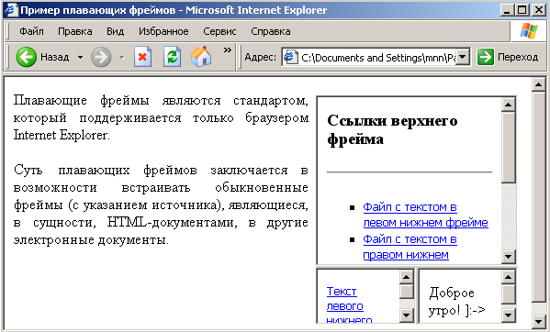
Браузеры, которые не поддерживают плавающие фреймы, в указанном месте документа выведут сообщение "Ваш браузер не отображает плавающие фреймы".
Задание 4. Создайте электронный документ, используя плавающие фреймы.

БИБЛИОГРАФИЧЕСКИЙ СПИСОК

- HTML. Экспресс-курс/ А.В. Петюшкин. – Спб.: БХВ-Петербург, 2003.
- Dynamic HTML/ C. Айзекс. – Спб.: БХВ-Петербург, 2004.
- Интернет. Быстрый старт/ И. Шапошников. – БХВ-Петербург, 2004.
- HTML 4. Самоучитель/ И. Шапошников. – БХВ-Петербург, 2005.
- Интернет: http://www.postroika.ru – Постройка.ру, сайт, посвященный созданию Web-страниц.

ОГЛАВЛЕНИЕ

Введение 3
Занятие 1. БРАУЗЕР, ТЕГИ, СТРУКТУРА
HTML-ДОКУМЕНТА 4
Занятие 2. ЛОГИЧЕСКОЕ И ФИЗИЧЕСКОЕ
ФОРМАТИРОВАНИЕ ТЕКСТА 8
Занятие 3. СТРУКТУРНОЕ ФОРМАТИРОВАНИЕ
ТЕКСТА И СПЕЦИАЛЬНЫЕ СИМВОЛЫ 13
Занятие 4. ГИПЕРССЫЛКИ 20
Занятие 5. ОРГАНИЗАЦИЯ СПИСКОВ В
HTML-ДОКУМЕНТЕ 26
Занятие 6. СОЗДАНИЕ ТАБЛИЦ В
HTML-ДОКУМЕНТЕ 34
Занятие 7. ГРАНИЦЫ ТАБЛИЦ, ВЛОЖЕННЫЕ
ТАБЛИЦЫ 43
Занятие 8. ВСТАВКА РИСУНКА В
HTML-ДОКУМЕНТ 48
Занятие 9. ФРЕЙМОВАЯ СТРУКТУРА
HTML-ДОКУМЕНТА 54
БИБЛИОГРАФИЧЕСКИЙ СПИСОК 64

Курлыкова Любовь Игоревна
Гордеева Ирина Александровна
Медведев Юрий Алексеевич

Интернет. Язык гипертекстовой разметки документов HTML
(практические занятия по курсу «Информационные системы, компьютерные сети, интернет и мультимедиатехнологии»)

Редактор А.А. Масленникова

Компьютерный набор Курлыкова Л.И.

План университета 2008
Позиция 38

Подписано в печать 05.09.2008 Формат 84 108 1/32
Усл. п. л. – 4,0 Уч.- изд. л. – 4,26
Заказ 76-08 Тираж 50 экз.

Отпечатано в отделе оперативной полиграфии ВГПУ

600024, г. Владимир, ул. Университетская, 2, тел. 33-87-40

